PROJETO INTEGRADOR • ETAPA 6
StudyingWithYou
Refatoração, princípios SOLID e preparação do núcleo para um sistema web
Relatório técnico
Projeto Java 17 compatível com Apache NetBeans, com regras de negócio independentes da interface e testes executados pelo método main().

Aluno: Pedro Jardim
26 de agosto de 2026

Introdução
Nesta etapa, preparei um novo núcleo Java para o StudyingWithYou. Como o código-fonte da fase desktop não estava disponível, utilizei a alternativa prevista na observação da atividade: elaborar um novo projeto de software com seus requisitos. Mantive as funcionalidades que já faziam parte da proposta do sistema, como login, disciplinas, atividades, cronograma e painel de acompanhamento.
A principal decisão foi retirar qualquer dependência de Java Swing das regras de negócio. As telas deixam de ser responsáveis por validar dados, executar SQL ou controlar o fluxo do sistema. Essas tarefas passaram para classes específicas, que poderão ser chamadas tanto por uma aplicação desktop quanto por controllers de uma futura aplicação web.
Resultado da implementação
O projeto possui 35 arquivos Java e 1475 linhas de código-fonte. A compilação foi validada com Java 17 e as 13 verificações do main() foram aprovadas.

Objetivo e escopo
O StudyingWithYou tem como objetivo ajudar o usuário a organizar a rotina de estudos. O escopo desta etapa é o núcleo da aplicação: cadastro e autenticação, gerenciamento de disciplinas e atividades, cronograma por datas, dashboard e persistência. A interface web ainda não foi construída, pois o foco solicitado é deixar as funcionalidades prontas para reutilização.
Módulo | Entregas desta etapa
Autenticação | Cadastro, e-mail único, senha protegida com PBKDF2 e validação de acesso.
Disciplinas | Cadastro, consulta, edição, ativação, desativação e prevenção de nomes repetidos.
Atividades | Cadastro, edição, exclusão, prioridades, status, conclusão, reabertura e filtros.
Cronograma | Consulta de atividades pendentes em um intervalo, ordenadas pela entrega.
Dashboard | Totais de disciplinas e atividades, incluindo pendentes, concluídas, atrasadas e próximas.
Persistência | Repositórios em memória para testes e implementações JDBC para MySQL.

Requisitos do sistema
Os requisitos foram registrados também no arquivo docs/REQUISITOS.md. A tabela resume os itens implementados e permite conferir a correspondência entre o projeto e a proposta do software.
Código | Requisito funcional | Situação
RF01 | Cadastrar usuário com nome, e-mail e senha. | Implementado
RF02 | Autenticar usuário por e-mail e senha. | Implementado
RF03 | Cadastrar, consultar, editar, ativar e desativar disciplinas. | Implementado
RF04 | Impedir nomes de disciplinas repetidos. | Implementado
RF05 | Cadastrar, consultar, editar e excluir atividades. | Implementado
RF06 | Definir data de entrega, prioridade e status. | Implementado
RF07 | Concluir e reabrir atividades. | Implementado
RF08 | Filtrar atividades por disciplina e intervalo de datas. | Implementado
RF09 | Ordenar o cronograma pela data de entrega. | Implementado
RF10 | Gerar resumo para o dashboard. | Implementado

Regras de negócio
Código | Regra
RN01 | E-mails são normalizados e não podem ser repetidos.
RN02 | A senha precisa ter pelo menos oito caracteres.
RN03 | O nome da disciplina deve ser único, sem diferenciar maiúsculas e minúsculas.
RN04 | Uma atividade só pode ser cadastrada em disciplina ativa.
RN05 | A data de entrega de uma nova atividade não pode estar no passado.
RN06 | Somente atividade pendente pode ser concluída e somente concluída pode ser reaberta.

Arquitetura e separação de responsabilidades
A arquitetura foi organizada em camadas. O fluxo de dependências aponta para o domínio e seus contratos. Assim, as implementações de banco conhecem as interfaces, mas os serviços não conhecem detalhes do MySQL. A futura interface web poderá receber uma requisição HTTP, montar um DTO e chamar o mesmo serviço já testado nesta etapa.
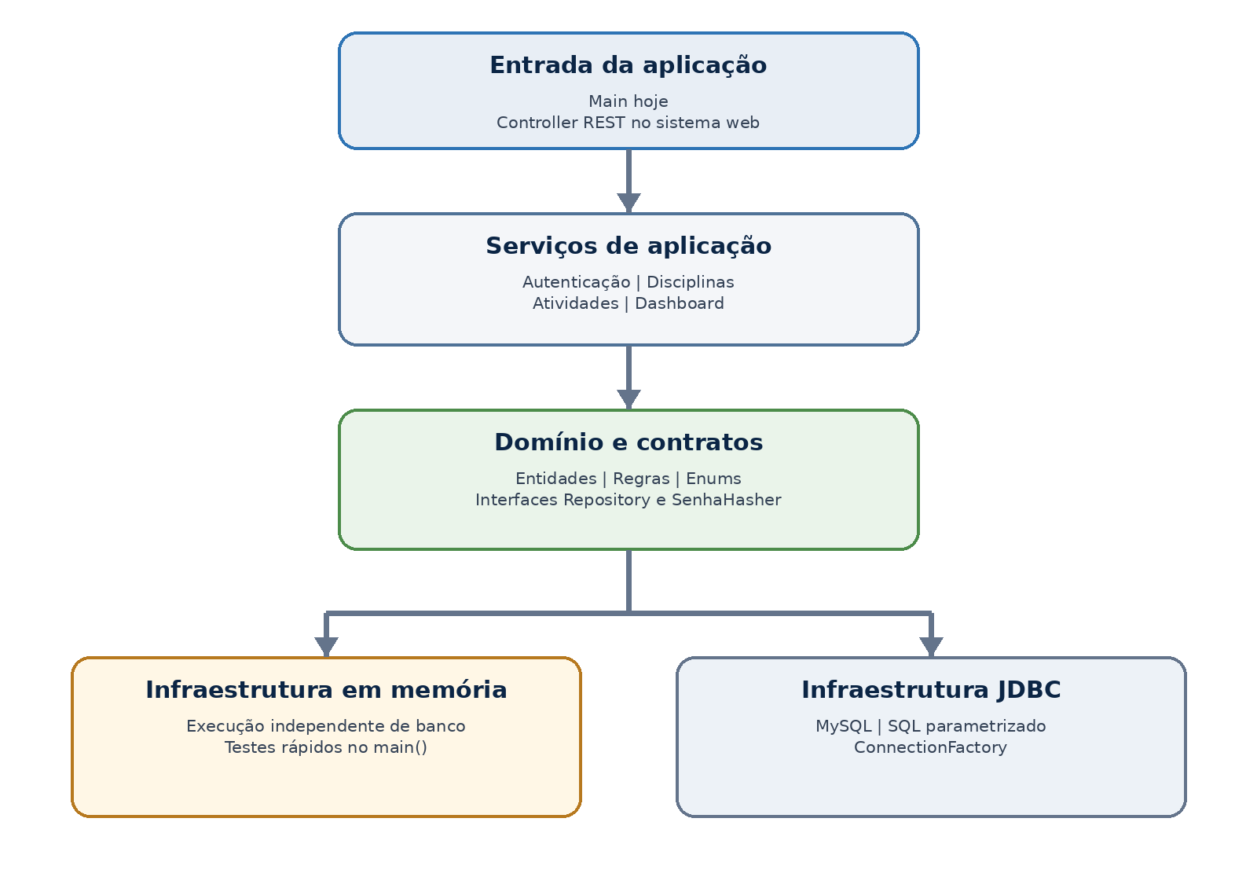
Figura 1 - Organização das dependências do projeto.
Pacote | Principais classes | Responsabilidade
domain.model | Atividade, Disciplina, Usuario, enums e resumo do dashboard. | Representar o negócio e proteger invariantes.
domain.repository | AtividadeRepository, DisciplinaRepository e UsuarioRepository. | Definir contratos de persistência.
application.dto | Objetos de entrada e UsuarioAutenticado. | Transportar dados sem depender da interface.
application.service | Serviços de autenticação, disciplinas, atividades e dashboard. | Executar os casos de uso.
infrastructure | Memória, JDBC, ConnectionFactory e PBKDF2. | Implementar detalhes técnicos.
app | AplicacaoFactory, ContextoAplicacao e Main. | Montar dependências e iniciar a aplicação.
tests | TestesAplicacao. | Certificar o funcionamento pelo main().

Princípios SOLID aplicados
Os cinco princípios foram considerados. O destaque maior ficou com a responsabilidade única e a inversão de dependência, pois são os pontos que permitem retirar regras das antigas telas desktop e reutilizá-las no ambiente web.
Princípio | Classes afetadas | Justificativa
SRP | AtividadeService, DisciplinaService, AutenticacaoService, DashboardService, classes de domínio e repositórios. | Cada classe possui um motivo principal para mudar. Validação de fluxo, persistência, autenticação e apresentação não ficam misturadas.
OCP | Interfaces AtividadeRepository, DisciplinaRepository, UsuarioRepository e SenhaHasher. | Novas formas de armazenamento ou proteção de senha podem ser adicionadas por novas implementações, sem alterar os serviços.
LSP | Repositórios InMemory e Jdbc. | As implementações podem substituir umas às outras porque respeitam os mesmos contratos usados pelos serviços.
ISP | Três interfaces de repositório e uma interface específica para senha. | Foi evitada uma interface geral com operações que algumas classes não utilizariam.
DIP | Todos os services e AplicacaoFactory. | Os serviços recebem abstrações no construtor. A factory decide se a execução usará memória ou JDBC.

Responsabilidade única na prática
AtividadeService não abre conexão com o banco e não exibe mensagens em tela. Ele verifica as regras do caso de uso e conversa com AtividadeRepository. JdbcAtividadeRepository apenas transforma objetos em comandos SQL e resultados em objetos. O mesmo raciocínio foi aplicado a disciplinas e usuários.
A classe Main também ficou pequena. Ela apenas inicia TestesAplicacao, que concentra o roteiro de verificação. Dessa forma, futuramente será possível trocar Main por uma aplicação web sem copiar validações ou consultas SQL para controllers.
public static ContextoAplicacao emMemoria(Clock clock) {
return criar(repositorioUsuario, repositorioDisciplina,
repositorioAtividade, senhaHasher, clock);
}

Trecho simplificado da composição das dependências.

Refatorações e code smells tratados
Como o projeto foi reconstruído, os problemas abaixo foram tratados durante a criação da nova estrutura. Eles representam os code smells mais comuns quando regras, eventos Swing e JDBC ficam concentrados nas classes de tela.
Code smell | Refatoração aplicada | Classes ou métodos
Classe grande / God Class | Divisão em quatro services, modelos e repositórios. | AtividadeService, DisciplinaService, AutenticacaoService e DashboardService.
Responsabilidades misturadas | Regras retiradas da interface e colocadas nos casos de uso. | Métodos cadastrar, editar, concluir, reabrir e gerarResumo.
Acoplamento com Swing | O núcleo não importa javax.swing nem depende de JFrame. | Todos os pacotes de domain e application.
Acoplamento com JDBC | Serviços dependem de interfaces; JDBC ficou em infrastructure. | Repositories, Jdbc*Repository e ConnectionFactory.
Magic strings | Prioridades e estados passaram a ser enums. | Prioridade e StatusAtividade.
Primitive obsession | Datas usam LocalDate e identificadores usam UUID. | Atividade, Disciplina e Usuario.
Duplicação de configuração | Criação dos serviços centralizada em uma factory. | AplicacaoFactory.criar, emMemoria e comJdbc.
Exposição de senha | Hash fica no domínio e a saída usa DTO sem senha. | Pbkdf2SenhaHasher, Usuario e UsuarioAutenticado.
Consultas vulneráveis | Todos os valores JDBC usam PreparedStatement. | JdbcAtividadeRepository, JdbcDisciplinaRepository e JdbcUsuarioRepository.

Padrões de projeto utilizados
Padrão | Justificativa | Aplicação
Repository | Isola o acesso aos dados e oferece contratos voltados às entidades do domínio. | AtividadeRepository, DisciplinaRepository e UsuarioRepository.
Service Layer | Organiza casos de uso e transações de negócio fora da interface. | Classes do pacote application.service.
Factory | Centraliza a montagem das implementações e suas dependências. | AplicacaoFactory.
Injeção por construtor | Deixa as dependências explícitas e facilita testes e substituições. | Construtores de todos os services e repositories JDBC.

Testes executados pelo método main()
A classe br.com.studyingwithyou.app.Main inicia TestesAplicacao. Foi usado um relógio fixo para que as validações de data tenham sempre o mesmo resultado. Os repositórios em memória tornam os testes independentes do MySQL e permitem verificar somente as regras da aplicação. A compilação também foi executada com -Xlint:all e -Werror, sem avisos.
Teste | Cenário | Resultado esperado
01 | Cadastro e autenticação | Usuário autenticado e e-mail normalizado.
02 | Senha incorreta | Acesso recusado.
03 | E-mail repetido | Cadastro recusado.
04 | Cadastro de disciplinas | Lista ordenada por nome.
05 | Disciplina repetida | Cadastro recusado.
06 | Cadastro de atividade | Status inicial pendente.
07 | Entrega no passado | Cadastro recusado.
08 | Cronograma | Filtro por intervalo e ordenação.
09 | Edição de atividade | Dados atualizados com o mesmo identificador.
10 | Concluir e reabrir | Transições de status corretas.
11 | Dashboard | Totais calculados corretamente.
12 | Disciplina desativada | Nova atividade recusada.
13 | Exclusão | Atividade removida e consulta posterior recusada.

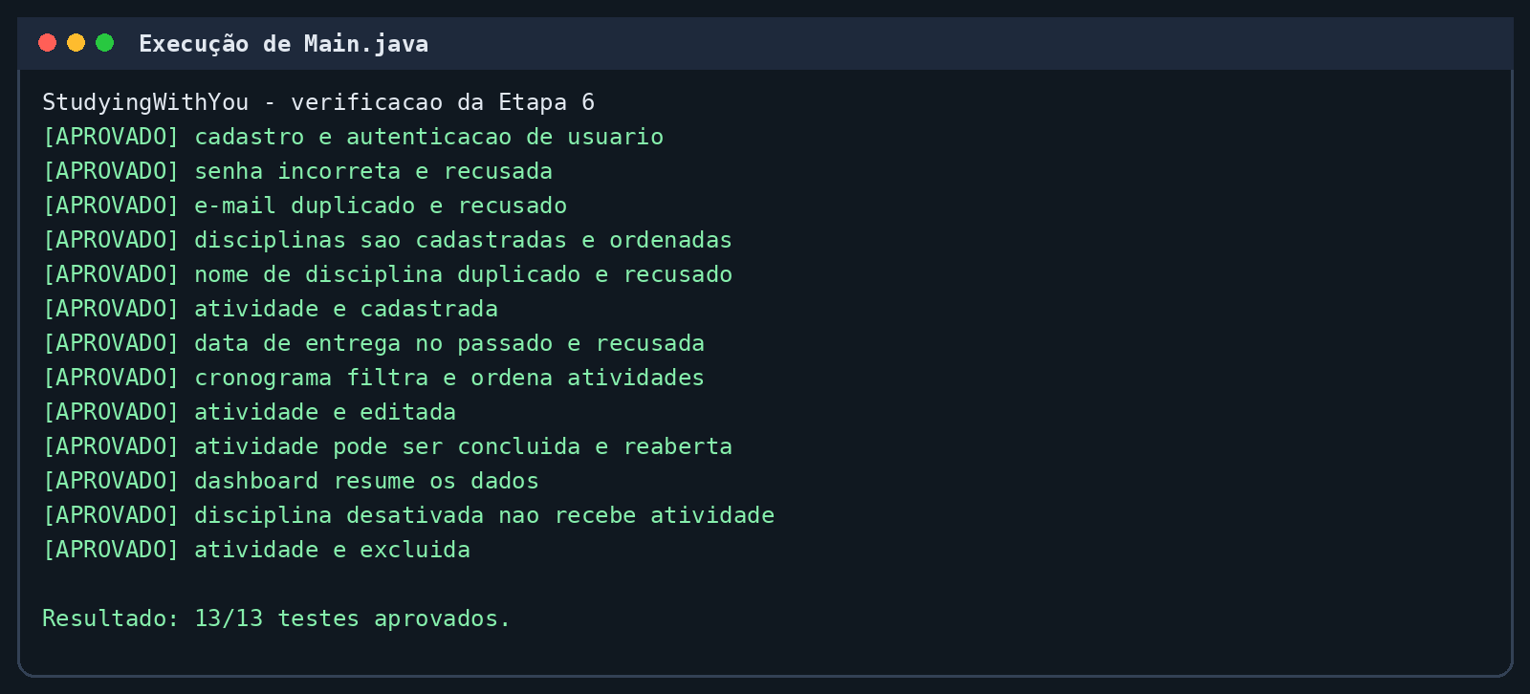
Figura 2 - Saída obtida na execução do método main().

Versionamento e evidências do repositório
O projeto foi iniciado na branch main e organizado em commits pequenos. Cada commit representa uma parte verificável da implementação, evitando um único envio com todas as alterações misturadas.
Commit | Descrição
50adbb2 | (HEAD -> main) docs: adiciona endereco do repositorio GitHub
5c8540a | docs: adiciona relatorio e evidencias da etapa 6
2a4b969 | fix: elimina avisos de serializacao das excecoes
e9b3a1c | test: adiciona verificacoes no metodo main
f8cf931 | feat: adiciona persistencia JDBC e banco MySQL
9b94508 | feat: implementa servicos e injecao de dependencias
c7c572d | feat: separa modelos e contratos do dominio
651faf4 | chore: cria estrutura e requisitos do projeto

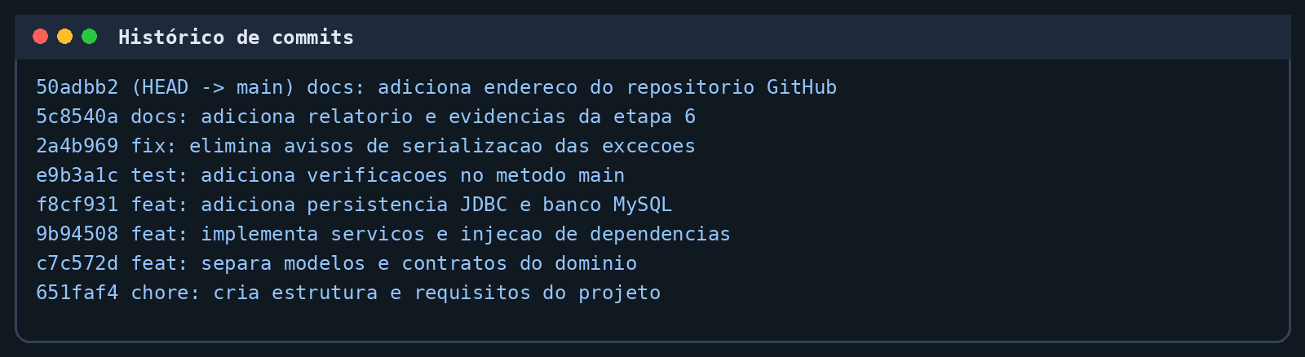
Figura 3 - Histórico de commits produzido durante o desenvolvimento.
Publicação concluída
O repositório público foi criado na conta PedroTangerJardim e recebeu o código-fonte, a configuração do NetBeans/Maven, o banco MySQL, a documentação e os testes. A página principal registrava 14 commits antes do envio das próprias evidências e do relatório final.

Evidência do repositório público
O projeto está disponível publicamente em https://github.com/PedroTangerJardim/StudyingWithYou-Etapa6. A captura mostra o proprietário, o nome do repositório, a visibilidade pública, a branch main, a quantidade de commits e as pastas principais.
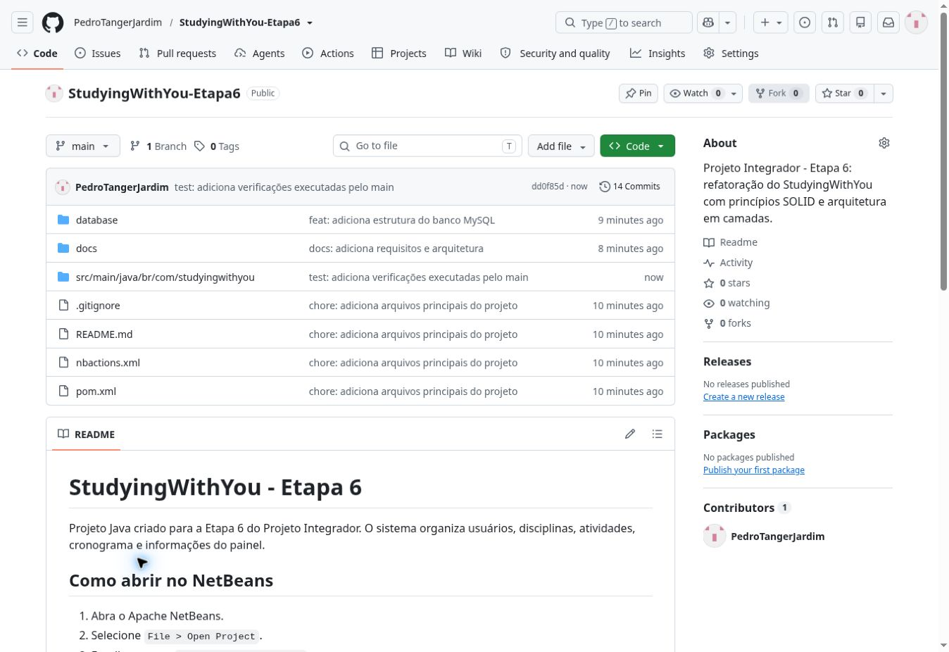
Figura 4 - Página principal do repositório público no GitHub.

Evidência do histórico no GitHub
O histórico remoto foi organizado por responsabilidade. Os commits visíveis registram separadamente testes, tratamento de erros, segurança, persistência JDBC, persistência em memória, contratos, domínio, serviços e objetos de transferência.
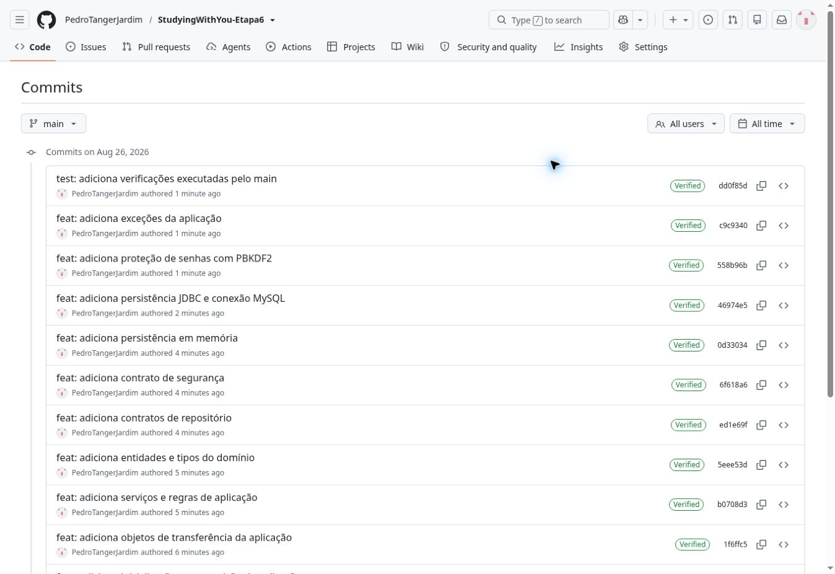
Figura 5 - Histórico remoto de commits verificados no GitHub.

Conclusão
A nova versão do StudyingWithYou atende ao objetivo da Etapa 6. As regras de negócio foram separadas da interface, os principais code smells foram evitados e os contratos permitem alternar entre memória e MySQL. Essa estrutura reduz o retrabalho da próxima fase, pois o sistema web precisará apenas criar sua camada de entrada e chamar os services existentes.
Os testes no main() comprovaram os fluxos essenciais, o histórico Git registra a evolução do projeto e o repositório público apresenta as evidências solicitadas. O resultado é uma base menor, mais organizada e preparada para manutenção, testes e reutilização.

Instruções para conferência
Etapa | Procedimento
Abrir | No NetBeans, usar File > Open Project e selecionar a pasta StudyingWithYou_Etapa6.
Executar | Rodar br.com.studyingwithyou.app.Main e conferir o resultado 13/13.
Banco | Executar database/schema.sql no MySQL quando for necessário testar JDBC.
Repositório | Acessar o endereço público informado no relatório e conferir a branch main e os commits.
Entregar | Enviar o ZIP do projeto junto com este relatório e as evidências do GitHub.

